РАЙОННОЕ МУНИЦИПАЛЬНОЕ УЧРЕЖДЕНИЕ КУЛЬТУРЫ
« ЕКАТЕРИНОВСКАЯ МЕЖПОСЕЛЕНЧЕСКАЯ ЦЕНТРАЛЬНАЯ БИБЛИОТЕК

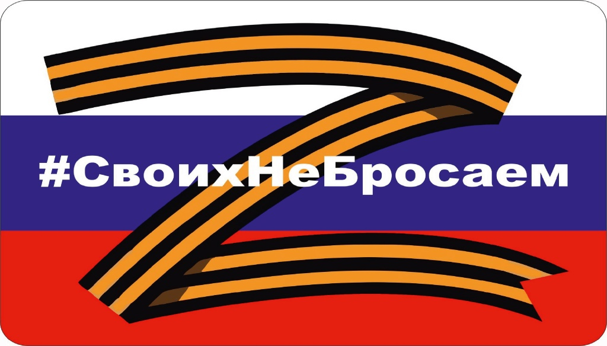

(Методические рекомендации

для библиотечных специалистов)

ЦЕНТРАЛЬНАЯ РАЙОННАЯ БИБЛИОТЕКА

МЕТОДИЧЕСКИЙ ОТДЕЛ
2025

Героизм и подвиг, готовность к ним – показатель крепости России. Приходят новые поколения, совершенствуется вооружение, но неизменными остаются любовь к своему Отечеству, верность воинскому долгу.
24 февраля 2022 года по решению Президента РФ В. В. Путина на территории Украины началась специальная военная операция Вооруженных сил России. Цель операции – защитить людей, которые на протяжении восьми лет подвергались насилию со стороны киевского режима.
Деятельность библиотек в условиях СВО – это комплекс разнообразных мероприятий информационной, культурной, социальной, просветительской, образовательной и волонтёрской работы библиотек, направленный на поддержку местных жителей своих территорий, в том числе военнослужащих и их семей, всех, кто оказался в сложных жизненных обстоятельствах в период проведения СВО, а также сохранение памяти о событиях и участниках СВО.
Задача библиотек сформировать у детей и молодежи чувства патриотизма, любви к своей родине, гражданской ответственности.
В связи с этим сотрудникам библиотек могут использовать различные формы и методы для формирования исторической памяти:
- собирать информацию с целью увековечивания памяти об участниках специальной военной операции, проявивших отвагу, мужество и героизм;
-формировать тематические досье об участниках СВО;
- собранные материалы которых активно использовать в подготовке массовых мероприятий, оформлении уголков памяти, документальных выставок и информационных стендов.
Библиотечным специалистам необходимо рассказывать дошкольникам, школьникам, студентам и взрослому населению о мужестве и стойкости наших соотечественников, в том числе на примере героизма в Великой Отечественной войне и в ходе специальной военной операции. На мероприятия приглашать волонтеров общественных организаций в помощь бойцам СВО, участников боевых действий в зоне СВО, матерей героев, отдавших жизнь в борьбе против неонацизма.
Рекомендуем проводить Акции:
Цель акций – поддержать военнослужащих, участвующих в СВО на Украине, высказать им слова признательности за их каждодневную работу по выполнению воинского долга и защите Отечества. Ведь все мы знаем, как важна поддержка для человека, находящегося вдали от дома.
- Всероссийская акция поддержки ребят на передовой и жителей Донбасса на окнах библиотек — «Своих не бросаем», «Мы — вместе».
- Принять участие во Всероссийской акции «Тепло для героя» по сбору писем и теплых подарков для бойцов.
- Принять участие во Всероссийской патриотической акции «Пишу тебе, герой!». В трогательных письмах и открытках пользователи желают военнослужащим крепкого здоровья и скорейшего возвращения с победой. Ведь даже такой небольшой жест доброты и заботы поможет сделать чьи-то дни ярче, а настроение лучше.
- Принять участие в акциях памяти детей-жертв войны в Донбассе: «Кораблик памяти…» «Ангелы, мы вас помним».
- Провести мастер-класс волонтера фонда «Сила тыла» по плетению маскировочной сети в домашних условиях. Изготовление маскировочных сетей – занятие непростое и трудоемкое. Научить волонтеров как совмещать разные цвета и материалы, чтобы сеть выглядела реалистична: научить надежно крепить элементы.
- Проводить мастер-класс по изготовлению окопных свечей «Наша сила в единстве».
- Провести мастер-класс «Ждем с Победой» по изготовлению подарков бойцам СВО.
- Провести мастер-класс «Талисман добра» по изготовлению оберега для бойца.
- Участвовать в сборе средств на нужды бойцов-участников СВО.
- Проводить мероприятия по Книге памяти Саратовской области «Шагнувшие в вечность наш поклон», которая содержит краткие биографические сведения о погибших при исполнении воинского долга в зоне проведения СВО.
- Оформить стенд ,тематическую полочку «СВО: библиотека информирует» , где разместить материалы из периодической печати, посвященные законодательным актам, льготам и пособиям для мобилизованных и их семей, последним событиям Специальной военной операции, героям, их наградам и памятникам, а также, акциям и волонтерскому движению.
К проведению мероприятию подготовить презентации типа «Нужно за мир стоять – войне не бывать!». Рассказать о земляках воинах-интернационалистах, которые участвовали в афганской и чеченской войнах. Автоматной очередью прошли эти войны гибелью близких людей и слезами матерей. В этот день вспомнить всех тех, кто выше жизни ценил свой интернациональный долг и воинскую честь, кто и сейчас проявляет в боях отвагу и доблесть в наше время на территории СВО. Память о павших воинах почтить минутой молчания. И оставшимся в живых – низкий поклон за самоотверженный и доблестный подвиг.
Книжные выставки, которые организованы в библиотеках должны отвечать следующим требованиям:
- Представить литературу, посвященную Вооруженным Силам, выдающимся солдатам, офицерам, маршалам.
- Пропагандировать ценности служения Отечеству, долга, чести, отваги.
-Привлечь внимание к современным проблемам обороноспособности, обеспечения национальной безопасности.
- Сформировать чувство гордости за героическое прошлое страны.
- Воспитать уважение к ветеранам, военнослужащим.
-Популяризовать чтение как способ познания культуры.
- Представить печатные издания с информацией о причинах начала специальной военной операции, о ее символике, героях России и нашего района, которые, проявляя примеры мужества, смелости и отваги, освобождают территорию Донбасса от фашистской нечисти.
Главное ― сделать выставку живой, интересной, побуждающей к размышлениям.
Книжно-иллюстративные выставки: «Специальная Военная Операция 2022-2025»; «Верность долгу СВО»; «Отвагой и мужеством - рожденные герои»; «Их имена Отчизна не забудет»; «Герои нашего поколения»; «У каждого времени свои герои»; «ВОВ – СВО: связь поколений»; «Верность долгу СВО»; «Поэзия Z»; «Своих не бросаем»; «Стоит на страже Родины солдат», «Время героев. Наши земляки – герои СВО» и др.
На книжных выставках представить печатные издания с информацией о причинах начала специальной военной операции, о ее символике, героях России и нашего района, которые, проявляя примеры мужества, смелости и отваги, освобождают территорию Донбасса от фашистской нечисти.
Книжная выставка «Стоит на страже Родины солдат» станет не только местом памяти, но и местом саморазвития и вдохновения на примере героических поступков защитников Родины. Она может посвящена двум значимым датам – 80-летию Великой Победы и Году защитника Отечества. Экспозиция состоит из четырех тематических разделов, каждый из которых отражает ключевые моменты защиты нашей Родины на различных исторических этапах.
В первом разделе под названием «Страницы великого подвига» собраны книги, повествующие о Великой Отечественной войне. Хроника героических сражений, истории мужества и самопожертвования советских солдат, подвиги партизан и тружеников тыла – читатель сможет окунуться в атмосферу тех трагических и одновременно великих лет, осознать цену, которую заплатил наш народ за Победу.
Второй раздел «Защитники земли русской» посвящен великим полководцам, чьи имена навсегда вписаны в историю России. Выставочные издания повествуют о героях разных эпох истории страны – от военачальников 1812 года до полководцев Великой Отечественной войны, кто демонстрировал не только военный талант, но и глубокую любовь к Родине, умение вести за собой и отстаивать интересы страны.
Третий раздел "О подвигах, о доблести, о славе" акцентирует внимание на конкретных героических поступках и масштабных событиях, оставивших глубокий след в истории России. Здесь представлены как художественные, так и документальные произведения, рассказывающие о знаменитых битвах, а также о личных историях мужества и самопожертвования.
Четвертый раздел "СВО и zащитники" посвящен современным защитникам Отечества, участникам специальной военной операции. Произведения современных авторов о Специальной военной операции и защитниках Донбасса – литература, отражающая мужество, благородство, честь, отвагу российского солдата, который сегодня, как и 80 лет назад, с оружием в руках защищает свою страну, историю, свое право быть русским.
Наша страна пережила множество сложных испытаний, но всегда оставалась единым целым благодаря тем, кто вставал на её защиту – от воинов до простых людей, которые брали в руки оружие и защищали рубежи Родины. Книжная выставка «Стоит на страже Родины солдат» станет не только местом памяти, но и местом саморазвития и вдохновения на примере героических поступков защитников Родины.
Такие выставки помогают сохранить память о героическом прошлом нашего народа и являются хорошим подспорьем в процессе привития уважения к истории молодому поколению.
В рамках патриотических мероприятий библиотекари объясняют, как важна любая поддержка нашим защитникам. Как организовать встречу с героем СВО и провести тематические мероприятия в библиотеке, как правильно представлять участника СВО и подключить аудиторию к общению. Основной целью таких встреч является создание платформы для открытого диалога и общения между участниками СВО и обществом. Это помогает: узнать историческую правду от первого лица, поддержать ветеранов, создать атмосферу поддержки и понимания для тех, кто вернулся с фронта, помочь в их реабилитации и адаптации к мирной жизни; повысить уровень знаний, лучше понять военные реалии и последствия политических конфликтов.
Не планируйте массовое масштабное мероприятие, устройте небольшую встречу, где будут только близкие или знакомые люди. Пригласите ветерана вместе с родными, чтобы ему было проще общаться и найти свое место на мероприятии. Каждое действие сотрудников должно быть направлено на то, чтобы создать атмосферу доверия и уважения, а также помочь ветерану постепенно адаптироваться к мирной жизни. Проявляйте терпение и понимание. Начните с небольшого: выскажите слова благодарности, просто и без пафоса: «Мы гордимся вами!»; сосредоточьте внимание на будущем и новых возможностях мирной жизни, не расспрашивайте о прошлом, если ветеран не расположен к воспоминаниям; избегайте слов жалости; помогите восстановить уверенность, расспросите о том, чем он хотел бы заниматься, как видит себя в будущем. Правильно построенная беседа поможет социальной адаптации ветерана СВО.
В первой части мероприятия идет презентация гостя. Как правильно представлять участника СВО на мероприятии, рассказывают опытные специалисты: расскажите о жизненном опыте и пути героя до СВО, как он попал в зону боевых действий, о том, что он пережил. Герой может подключиться к рассказу и продолжить его самостоятельно. Затем гости встречи могут задавать вопросы, что способствует более глубокому пониманию темы и близкому знакомству. После длится обсуждение, открытая дискуссия, где каждый может высказать свое мнение и поделиться мыслями. Следите, чтобы на встрече не звучало резких и негативных высказываний. Это испортит торжественную атмосферу. В конце подведите итоги встречи, обсудите дальнейшие шаги по поддержке ветеранов и планы по патриотическим мероприятиям. Разместите на странице в соцсетях заметку о том, как прошла встреча с участником СВО в библиотеке.
Название мероприятий:
- Встреча с участником СВО «Пусть мужество Ваше нам будет примером»;
- Урок патриотизма «Славные сыны отечества»;
- Час мужества «Русская земля – Отечество героев»;
- Встреча с матерями и женами участников СВО, погибших при исполнении воинского долга
«Низкий поклон вам, матери и жёны»;
- Вечер исторических портретов «Сыны Отечества, освободившие Россию»;
- Встреча с участниками СВО «Герои живут рядом»;
- Литературно-патриотический час о молодых героях СВО «Новое время – новые герои»;
- Час патриотизма «Zащитники Отечества»;
- Вечер встречи «Своих не бросаем»;
- Час мужества «Наши герои- участники СВО»;
- Урок мужества «Вместе мы сила»;
- Патриотический час «СВО: война за веру, свободу и честь».
- Патриотический час «Герои нашего времени»;
- Встреча с матерью участника СВО «Светлой памяти…»;
- Встреча с семьями участников СВО «Знай, солдат! Ты не один! С тобой твоя семья!»;
- Урок мужества «Герои СВО — защитники России»;
- Час мужества «Их имена мы не забудем»;
- Встреча «Твой современник – герой»;
- Урок мужества «И подвиг ваш мы помнить будем свято»;
- Час истории «России верные сыны».
Проведение массовых мероприятий желательно сопровождать показом видео о героизме российских военных, знакомить с новыми патриотическими песнями, приглашать родителей, жен, детей, близких родственников и коллег по гражданской работе или сослуживцев.
Памятка.
Правила общения с ветеранами СВО.
1.Так нельзя делать. Расспрашивать о деталях боевых действий без его инициативы. Боевые
воспоминания часто связаны с болью и потерями. Ветеран сам решает, когда и с кем делиться своим опытом. Постоянные вопросы могут вызвать стресс, чувство агрессии, замкнутость или
нежелательные воспоминания.
Как правильно. Если он начинает говорить о войне, спокойно слушайте, не осуждая и не перебивая. Постарайтесь не перебивать и не давать советов, если это не требуется. Иногда просто
выслушивание помогает ветерану ослабить внутреннее напряжение.
2.Так нельзя делать. Говорить: «Ты теперь дома, забудь это». Прошлый боевой опыт – часть личности ветерана. Слова о том, что нужно «забыть» войну, могут восприниматься как обесценивание пережитого. Кроме того, забыть подобное просто невозможно.
Как правильно. Скажите: «Я рядом, если хочешь поговорить». Поддержка важнее попыток стереть прошлое.
3.Так делать нельзя. Критиковать проявление эмоциональности – гнев, тревогу, замкнутость. Ветеран может испытывать вспышки раздражительности, тревожность или избегать общения. Это не капризы, а последствия пережитого стресса. Замечания типа «Не злись», «Чего ты переживаешь?» только усиливает внутреннее напряжение.
Как правильно. Дайте понять, что понимаете его чувства: «Просто знай, что – я рядом».
4.Так делать нельзя. Навязывать общение и активность. Некоторые ветераны после возвращения замыкаются в себе. Попытки заставить их «развлечься» могут вызвать раздражение или агрессию.
Как правильно. Предлагайте, но не настаивайте: «Я иду на прогулку, если хочешь – пойдем вместе, буду рада/рад. Это даст возможность выбора без давления.
Год защитника Отечества напоминает нам о важности истории и о ценности мира, который бережно защищают наши защитники. Сегодня наши военные защищают мирных жителей Украины, Донбасса и России от нацистов. Выражаем искреннюю благодарность нашим героям за их отвагу и верность долгу.
Нам важно быть вместе, быть едиными, чтобы выстоять и вернуть долгожданный мир!

Источники:

http://bibliobel.ru›kollegam/metodicheskie-rekomendatsii…
herzenlib.ru›cbs/docs/metod/2025_seminar_sov/…
engelscbs.srt.muzkult.ru›SVO
chelreglib.ru›media/files/prof/vmeste_silnee/…
sevastopol.su›news/soldatskaya-biblioteka-kak-…
cbs-novoch.ru›list_item/novosti-i-sobytiia/svoikh…
http://skbs.ru›index.php/2-other/2609-vserossijskoe-…
https://www.cultmanager.ru/article/12791-vstrecha-s-uchastnikom-svo-v-biblioteke?ysclid=mdd040mrtd538177248
: https://www.cultmanager.ru/article/12736-vystavka-k-godu-zashchitnika-otechestva-v-biblioteke-idei?ysclid=mdfhzl0jpj777564816

Составитель С. В. Ануфриева-методист методического отдела

Адрес:412120 Саратовская область,
Екатериновский район, р.п. Екатериновка,
ул. 50 лет Октября, д. 92.
Телефон: 8(84554)2-11-33, 8(84554)2-17-91
Адрес электронной почты: ekaterin-biblioneka@yandex.ru

